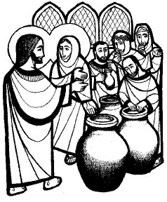
Adorazione Eucaristica Giovedì 17 Gennaio 2013

Cantate al Signore un canto nuovo,
cantate al Signore, uomini di tutta la terra.
Cantate al Signore, benedite il suo nome.
Annunciate di giorno in giorno la sua salvezza.
In mezzo alle genti narrate la sua gloria,
a tutti i popoli dite le sue meraviglie.
Date al Signore, o famiglie dei popoli,
date al Signore gloria e potenza,
date al Signore la gloria del suo nome.
Prostratevi al Signore nel suo atrio santo.
Tremi davanti a lui tutta la terra.
Dite tra le genti: «Il Signore regna!».
Egli giudica i popoli con rettitudine.

------------------------------------------------------------------------------------------------------------------------------------------------------------------

Avvolti ancora della luce del Verbo fatto carne e rivelato agli uomini, ci raduniamo in assemblea santa per celebrare la sua Pasqua nell’ascolto della Parola e nella condivisione della sua stessa vita nel suo Corpo e nel suo Sangue. Oggi Gesù si manifesta alle nozze di Cana e dà inizio alla sua missione. Siamo chiamati ad essere suoi testimoni nel mondo e a gustare con lui la potenza del suo amore.
Chiediamo perdono per il peccato che nel nostro cuore intralcia lo scambio di amore con Dio e l’accoglienza della sua gioia, che può colmarci e renderci felici.
- Signore, che inviti la Chiesa, tua Sposa, alle nozze eterne con il tuo Figlio, [abbi pietà di noi] T – Signore, pietà!
- Cristo, che manifesti a noi la tua gloria e ci doni la tua gioia, [abbi pietà di noi]
T – Cristo, pietà!
- Signore, che al banchetto di Cana compi l’ora tuo Amore per il tuo popolo, [abbi pietà di noi] T – Signore, pietà!

C – Dio onnipotente abbia misericordia di noi, perdoni i nostri peccati e ci conduca alla vita eterna. T – Amen.

Gesù, ti prego, abbi pietà, riempi di pace e di gioia la giara vuota e asciutta del mio cuore,
che pone la sua fiducia in una legge che non osserva per la fragilità della propria condizione umana.
Ti prego Gesù, dammi il vino della tua amicizia, perché possa allietarmi della tua compagnia
e sorridere per tanto affetto. Portami sempre con te al banchetto della tua parola e del tuo corpo.

Dal Vangelo secondo Giovanni: (Gv 2,1-12)

In quel tempo, vi fu una festa di nozze a Cana di Galilea e c’era la madre di Gesù. Fu invitato alle nozze anche Gesù con i suoi discepoli. Venuto a mancare il vino, la madre di Gesù gli disse: «Non hanno vino». E Gesù le rispose: «Donna, che vuoi da me? Non è ancora giunta la mia ora». Sua madre disse ai servitori: «Qualsiasi cosa vi dica, fatela». Vi erano là sei anfore di pietra per la purificazione rituale dei Giudei, contenenti ciascuna da ottanta a centoventi litri. E Gesù disse loro: «Riempite d’acqua le anfore»; e le riempirono fino all’orlo. Disse loro di nuovo: «Ora prendetene e portatene a colui che dirige il banchetto». Ed essi gliene portarono. Come ebbe assaggiato l’acqua diventata vino, colui che dirigeva il banchetto – il quale non sapeva da dove venisse, ma lo sapevano i servitori che avevano preso l’acqua – chiamò lo sposo e gli disse: «Tutti mettono in tavola il vino buono all’inizio e, quando si è già bevuto molto, quello meno buono. Tu invece hai tenuto da parte il vino buono finora». Questo, a Cana di Galilea, fu l’inizio dei segni compiuti da Gesù; egli manifestò la sua gloria e i suoi discepoli credettero in lui.
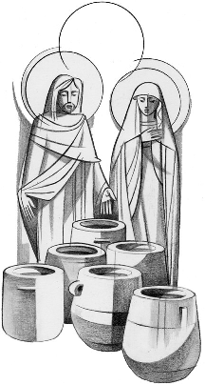

Parola del Signore.

G.: Conosciamo molto bene questo episodio evangelico. Da esso possiamo comprendere molto su Gesù, sulla Madre e anche sul nostro cammino evangelico. Ce lo spiega il Papa

«Maria non rivolge una vera richiesta a Gesù. Gli dice soltanto: "Non hanno più vino" (Gv 2,3) . Le nozze in Terra Santa si festeggiavano per una settimana intera; era coinvolto tutto il paese, e si consumavano quindi grandi quantità di vino. Ora gli sposi si trovano in difficoltà, e Maria semplicemente lo dice a Gesù. Non chiede una cosa precisa, e ancor meno che Gesù eserciti il suo potere, compia un miracolo, produca del vino. Semplicemente affida la cosa a Gesù e lascia a Lui la decisione su come reagire. Vediamo così nelle semplici parole della Madre di Gesù due cose: da una parte, la sua sollecitudine affettuosa per gli uomini, l'attenzione materna con cui avverte l'altrui situazione difficile; vediamo la sua bontà cordiale e la sua disponibilità ad aiutare. … La bontà pronta ad aiutare della Madre, alla quale ci affidiamo, è qui nella Sacra Scrittura, che la vediamo per la prima volta. Ma a questo primo aspetto molto familiare a tutti noi se ne unisce ancora un altro, che facilmente ci sfugge: Maria rimette tutto al giudizio del Signore. A Nazaret ha consegnato la sua volontà immergendola in quella di Dio: "Eccomi, sono la serva del Signore, avvenga di me quello che hai detto". Questo è il suo permanente atteggiamento di fondo. E così ci insegna a pregare: non voler affermare di fronte a Dio la nostra volontà e i nostri desideri, per quanto importanti, per quanto ragionevoli possano apparirci, ma portarli davanti a Lui e lasciare a Lui di decidere ciò che intende fare. Da Maria impariamo la bontà pronta ad aiutare, ma anche l'umiltà e la generosità di accettare la volontà di Dio, dandogli fiducia nella convinzione che la sua risposta, qualunque essa sia, sarà il nostro, il mio vero bene» .
---------------------------------------------------------------------------------------

Maria, Madre attenta e premurosa,
il tuo sguardo materno penetra in profondità le nostre ferite e le nostre difficoltà.
Tu conosci bene il nostro cuore e sai ciò di cui abbiamo bisogno.
Intercedi per noi, come hai fatto a Cana,
perché nel nostro cuore
e nelle nostre famiglie ci sia sempre pace.
Donaci la tua delicatezza e la tua sollecitudine perché sappiamo accorgerci
delle necessità e della sofferenza silenziosa
di chi ci vive accanto.
Rendici presenza positiva nel nostro ambiente, strumento di perdono, di pazienza.
Aumenta la nostra fede nelle situazioni umanamente intollerabili e senza via d’uscita.
Rinnova in noi e nei nostri
contemporanei il miracolo di Cana!

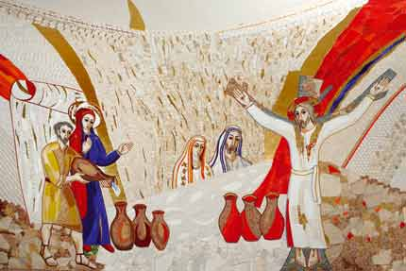

Gesù non fa un prodigio, non gioca col suo potere in una vicenda in fondo del tutto privata. No, Egli pone in essere un segno, col quale annuncia la sua ora, l’ora delle nozze, l’ora dell’unione tra Dio e l’uomo. Egli non “produce” semplicemente vino, ma trasforma le nozze umane in un’ immagine delle nozze divine, alle quali il Padre invita mediante il Figlio e nelle quali Egli dona la pienezza del bene, rappresentata nell’abbondanza del vino. Le nozze diventano immagine di quel momento, in cui Gesù spinge l’amore fino all’estremo, lascia lacerare il suo corpo e così si dona a noi per sempre, diventa un tutt'uno con noi – nozze tra Dio e l’uomo. L’ora della Croce, l’ora dalla quale scaturisce il Sacramento, in cui Egli si dà realmente a noi in carne e sangue, pone il suo Corpo nelle nostre mani e nel nostro cuore, è questa l’ora delle nozze. Così, in modo veramente divino, viene risolta anche la necessità del momento e la domanda iniziale largamente oltrepassata. L’ora di Gesù non è ancora arrivata, ma nel segno della trasformazione dell'acqua in vino, nel segno del dono festivo, anticipa la sua ora già in questo momento.

--------------------------------------------------------------------------------------

Maria, madre del Redentore, madre della Chiesa e madre nostra, ci affidiamo a te con le nostre famiglie, certi che tu ci accoglierai come facesti con il discepolo amato, consegnatoti, come figlio, dal tuo Gesù crocifisso. Da allora sei divenuta madre della Chiesa e, perciò, madre della famiglia, piccola chiesa domestica.
Svolgi, anche per noi, come per gli sposi di Cana, il tuo ruolo di madre attenta e premurosa. Vedi in quante nostre famiglie manca il vino della gioia, dell’affetto e del perdono reciproco. Guarda, anche, le troppe numerose famiglie nelle quali il vino buono degli inizi é ritornato ad essere l’acqua banale di una vita famigliare trascinata, quando non è divenuto l’aceto del rancore continuo. Chiedi ancora

a tuo Figlio che provveda, per tutti, con la sua grazia.
Ottienici, con il tuo sposo, san Giuseppe, che in tutte le famiglie cristiane si accolga e si protegga la vita, così come nella vostra santa famiglia di Nazaret si è accolto il Verbo incarnato, Gesù, nostra vita.
Da parte nostra, vogliamo, come il discepolo amato, accoglierti sempre nella nostra casa, perché essa sia benedetta e in essa si possa sempre glorificare la Trinità santissima, di cui la nostra famiglia deve e vuole essere visibile immagine.
Ci ottenga questo il Padre che ti ha creata immacolata, il Figlio che ti ha redenta prima d’ogni altra creatura e lo Spirito che ti ha santificata in modo unico e sublime. A loro lode e gloria per sempre. Amen

La mensa festiva di Cana ha dato l'occasione per il primo annuncio della Pasqua di Gesù che si compirà definitivamente negli ultimi tempi. Gesù ce ne ha lasciato il segno e il pegno nell'Eucaristia che adoriamo.
«La sua “ora” è la Croce; la sua ora definitiva sarà il suo ritorno alla fine dei tempi. Continuamente Egli anticipa anche proprio questa ora definitiva nell’Eucaristia, nella quale viene sempre già ora. E sempre di nuovo lo fa per intercessione della sua Madre, per intercessione della Chiesa, che lo invoca nelle preghiere eucaristiche: "Vieni, Signore Gesù!" Nel Canone la Chiesa implora sempre di nuovo questa anticipazione dell’ "ora", chiede che venga già adesso e si doni a noi. Così vogliamo lasciarci guidare da Maria, dalla Madre delle grazie … , dalla Madre di tutti i fedeli, verso l’"ora" di Gesù. Chiediamo a Lui il dono di riconoscerlo e di comprenderlo sempre di più. E non lasciamo che il ricevere sia ridotto solo al momento della Comunione. Egli rimane presente nell’Ostia santa e ci aspetta continuamente. … Maria e Gesù vanno insieme. Mediante lei vogliamo restare in dialogo col Signore, imparando così a riceverlo meglio. Santa Madre di Dio, prega per noi, come a Cana hai pregato per gli sposi! Guidaci verso Gesù – sempre di nuovo! Amen!».
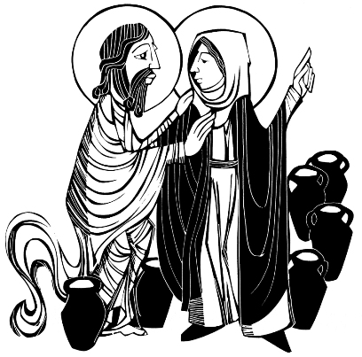

----------------------------------------------------------------------------------------------------------------

PREGHIERA PER LA FAMIGLIA GP II

Dio, dal quale proviene ogni paternità
in cielo e in terra.
Padre, che sei Amore e Vita,
fa’ che ogni famiglia umana sulla terra diventi,
mediante il Tuo Figlio, Gesù Cristo, nato da Donna e mediante lo Spirito Santo sorgente di divina carità,
un vero santuario della vita e dell' amore
per le generazioni che sempre si rinnovano.
Fa’ che la Tua Grazia
guidi i pensieri e le opere dei coniugi verso il bene delle loro famiglie e di tutte le famiglie del mondo.

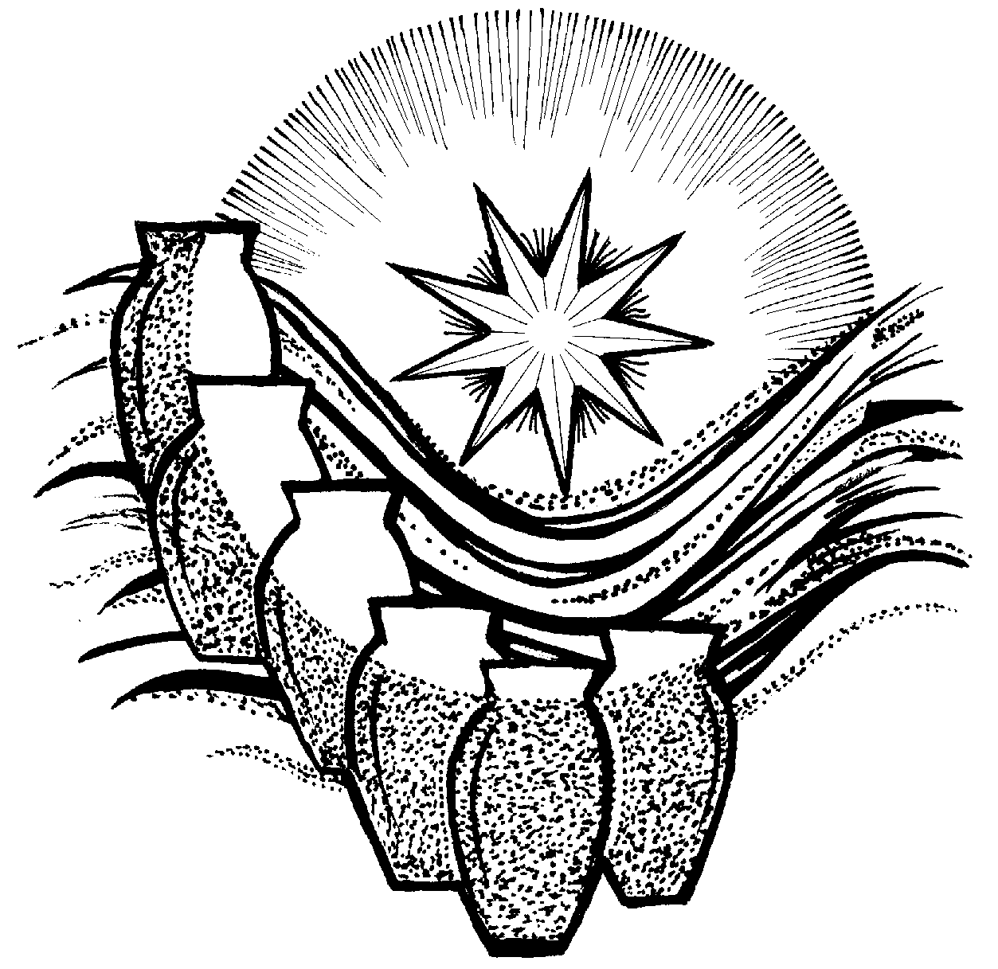

Fa’ che le giovani generazioni trovino nella famiglia un forte sostegno per la loro umanità
e la loro crescita nella verità e nell' amore.
Fa’ che l' amore, rafforzato dalla grazia del Sacramento del Matrimonio, si dimostri più forte di ogni debolezza e di ogni crisi, attraverso le quali, a volte, passano le nostre famiglie.
Fa’ infine, Te lo chiediamo per Intercessione della SACRA FAMIGLIA di Nazareth, che la Chiesa in mezzo a tutte le nazioni della terra possa compiere fruttuosamente la sua missione nella famiglia e mediante la famiglia.
Tu, che sei la Vita, la Verità e l' Amore,
nell' Unità del Figlio e dello Spirito Santo. Amen

Sì: Dio trasforma la tua acqua in vino e tutto diventa festa, ciò che di creativo e di intenso mancava alla nostra vita ci viene restituito da questo Dio che ha a cuore il mio cammino di uomo.
Ma ci sono due condizioni, banali, semplici, essenziali. La prima è l'offrire, il donare. Gesù chiede di riempire le giare d'acqua. E noi cosa siamo disposti ad offrire? Tempo? Intelligenza? Disponibilità? I servi compiono senza capire, un po' perplessi, ma obbediscono. Anche noi alle volte stentiamo a compiere i gesti che la vita ci pone davanti: non li comprendiamo. Perché pregare? Perché restare onesti? Perché dare il meglio? Non vincono forse i furbi? Non prevalgono forse i violenti? I servi non capiscono ma si adeguano: la fedeltà è valore, la costanza diventa stupore. Signore, fatico ma tengo uno spazio di preghiera quotidiana. Signore fatico, ma voglio incontrare i miei fratelli per celebrare la tua presenza. Signore fatico, ma credo che tu voglia fare della mia vita un dono per gli altri...
La seconda condizione è imitare l'atteggiamento di Maria. Sono le uniche parole che dice Maria nel vangelo di Giovanni: "Fate quello che vi dirà". Occorre riscoprire il discepolato, la sequela del Maestro. Occorre togliere quella sottile sufficienza che ci fa tutti sapienti teologi perché abbiamo perché abbiamo fatto qualche anno di catechismo nell'infanzia. No: così non si resta cristiani, così non si diventa discepoli. A chi lo desidera Dio propone un cammino, un percorso di luce in luce, che ci porta a scoprire le nuove nozze tra Dio e l'umanità. Nozze a cui posso partecipare e che posso addirittura favorire, giorno per giorno, attimo per attimo, realizzando il sogno di Dio. Ma occorre disponibilità, obbedienza al vangelo e soprattutto seguirLo per quella strada che Lui ci indica.

Signore mio Gesù, non voglio che nulla separi il mio cuore dal tuo,
non voglio che qualcosa sia nel mio cuore senza che non sia immerso nel tuo.
Tutto quel che vuoi io lo voglio, tutto quel che desideri io lo desidero.
Dio mio, ti do il mio cuore, offrilo assieme al tuo a tuo Padre, come qualcosa che è tuo
e che ti è possibile offrire perché esso ti appartiene.

